ВЫРЕЖИ ПО ЛИНИИ

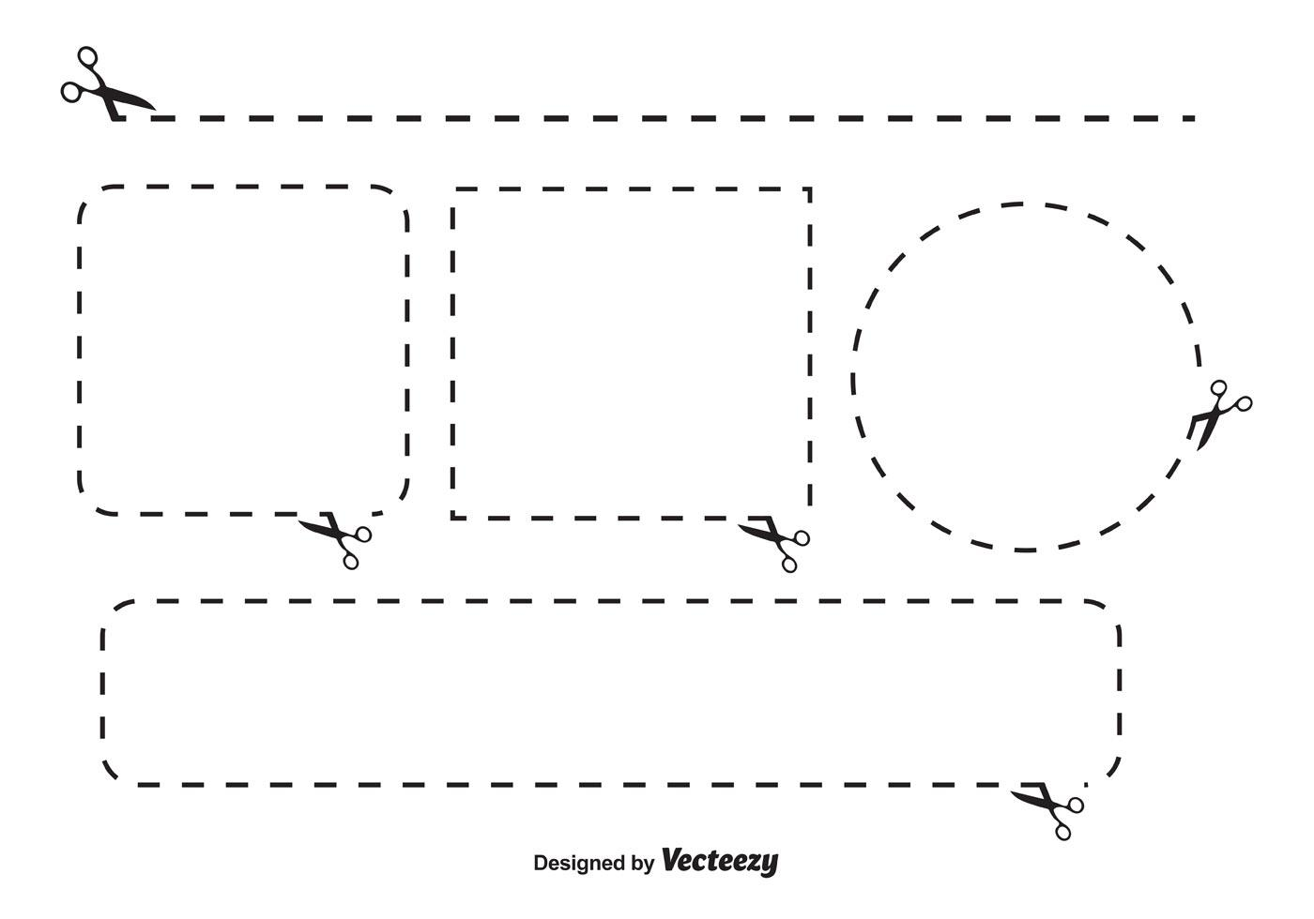

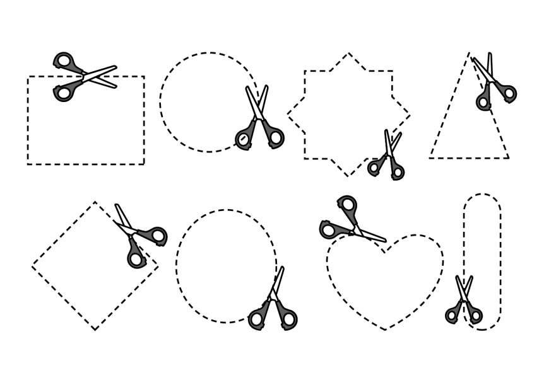

ЗАГАДКИ:

***
Детям мы кроим одежду,
Стрижем ногти на пальчиках,
Подстригаем волосы девочкам и мальчикам.

***
Они бывают разные:
Тупые и острые,
Детские и взрослые.

***
Режем мы и вырезаем,
Маме шить мы помогаем.

***
Сделаны из железа,
Умеют стричь и резать.
Когда они встречаются,
Части разделяются.

МБДОУ д/с № 14
г. Сарапул

Учим ребенка вырезать ножницами
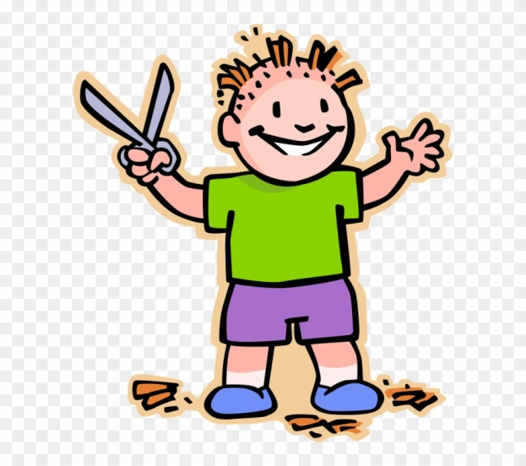

Воспитатели:

Беляева С.Г.

Цыгвинцева Л.Р.

2021г.

КАК НАУЧИТЬ ДЕРЖАТЬ НОЖНИЦЫ?

Ребенок держит ручку так, чтобы большой палец смотрел наверх. Наденьте на пальчик одно из колечек ножниц.
Ребенок проденет кончик среднего пальца в другое колечко.
Поместите указательный палец ребенка на второе колечко (снаружи).
Безымянный палец и мизинец должны быть подогнуты (упираться в ладонь). Иногда безымянный палец вкладывается во второе колечко вместе с указательным.
Поместите перед ребенком лист бумаги (выше уровня его глаз). Когда ребенок режет бумагу в направлении наверх, он автоматически берет ножницы правильно.
Первые движения по раскрытию ножниц можно тренировать в воздухе, без бумаги. Чтобы ребенку не было скучно, поиграйте с ним в игру: «птичка прилетела в свое гнездышко – открывает клювик широко-широко», «птенчики выглядывают из гнездышка, зовут свою маму – открывают клювики мелко-мелко».
После того, как ребенок поймет принцип действия ножниц, возьмите плотную бумагу, например, страницы из старых журналов.
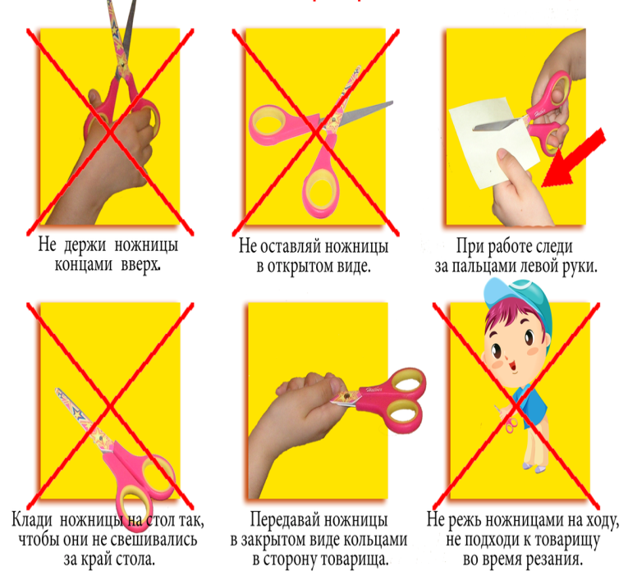
Далее покажите ребенку простейшие приемы резки:
- полоски;
- по контурам (геометрические фигуры квадрат, прямоугольник, затем треугольник, трапецию и наконец, круг.
Затем можно пробовать вырезать более сложные фигуры.
Также можно предложить ребенку вырезать необычные материалы.
Режьте ножницами тесто, трубочки для коктейлей, фольгу, оберточную пузырчатую пленку, листья капусты и многое другое!
Включите фантазию, и Ваш ребенок получит море новых тактильных, звуковых, визуальных ощущений! Кроме того – это интереснейшее занятие развивает мелкую и крупную моторику, координацию глаз-рука.

Техника работы с ножницами

